海南省技师学院
电控系2026-2027学年度第一学期
教学耗材采购项目

校内采购文件

标包编号：HNSJS-HWFW-2026-33
采购单位：海南省技师学院

二〇二六年九月

目 录
第一章竞争性谈判公告 1
第二章响应商须知 3
一、总则 3
二、谈判文件 3
三、响应文件 5
四、响应文件的递交 7
五、响应及谈判 8
六、成交响应商及签约 10
第三章用户需求书 12
一、项目概况 12
二、项目简述 12
三、耗材采购清单 12
四、特别说明 30
第四章合同条款 31
第五章响应文件格式 32
一、响应函 34
二、报价一览表 35
三、授权委托书 36
四、响应商的基本情况表 39
五、中小企业声明函 40
六、其他资料 41
七、用户需求响应情况表 52
第六章评审办法 53
资格审查表 54
符合性审查表...................................................................................................................................................55
竞争性谈判第二次报价单 56

第一章 竞争性谈判公告

我院电控系2026-2027学年度第一学期教学耗材采购项目组织校内竞争性谈判采购，现邀请国内合格的响应人（响应商）来参加。
一、项目简介
1.项目名称：电控系2026-2027学年度第一学期教学耗材采购项目；
2.项目编号：HNSJS-HWFW-2026-33；
3.资金来源：年度预算；
4.采购预算：18.69万元。
5.采购需求：详见谈判文件第三章“用户需求书”；
6.项目实施地点：采购人指定地点；
7.交付期限：30日历天；
8.售后要求：以产品本身保质期为准；
9.付款方式：按照合同协商方式付款。
10.质量标准：合格。
二、响应人（响应商）资格要求
1.满足《中华人民共和国政府采购法》第二十二条规定；
1.1 在中华人民共和国注册，具有独立承担民事责任能力的法人，提供合法且有效的营业执照副本；
1.2响应商具有良好的商业信誉和健全的财务会计制度（会计师事务所出具的2025年度财务审计报告的复印件或者2026年01月至今任意3个月的财务报表的复印件。需包含资产负债表、利润表）；
1.3响应商有依法缴纳税收和社会保障资金的良好记录（提供2026年至今任意一个月的税收证明和社会保障缴费记录或承诺书及相关的证明材料）；
1.4没有列入严重失信主体名单、重大税收违法失信主体、政府采购严重违法失信行为记录名单、失信被执行人的响应人。（可提供在“信用中国”网站（www.creditchina.gov.cn）、中国政府采购网（www.ccgp.gov.cn）、中国执行信息公开网（http://zxgk.court.gov.cn/shixin/）相关查询记录的网页打印件加盖本单位公章，截图时间应在询价公告发布时间之后，如查明存在相关失信行为取消响应资格和中选资格）。
1.5响应商参加本次政府采购活动前三年内（成立不足三年的自成立之日起计算），在经营活动中无重大违法记录；具备履行合同所必需的设备和专业技术能力；响应商及其法定代表人、股东、管理人员、员工与其他响应商不存在参股、隶属、管理、交叉任职等关联关系，及其他可能影响采购活动公正性的利害关系。（上述内容须提供加盖单位公章的承诺函，同时提供授权委托人有效社保证明材料）
2.落实政府采购政策需满足的资格要求：《政府采购促进中小企业发展管理办法》、《关于促进残疾人就业政府采购政策的通知》、《财政部、司法部关于政府采购支持监狱企业发展有关问题的通知》。
3.本项目的特定资格要求：无
4.本项目不接受联合体响应
三、响应截止时间、评审时间及地点
1.报名截止时间: 2026年9月17日上午12:00前，必须将报名表（见公告）发送至海南省技师学院基建设备项目管理部邮箱：Hnsjs_cgzy108@126.com。
2.递交响应文件时间：2026年9月18日上午09:00，逾期或不符合规定的响应文件恕不接收；
3.评审时间：2026年9月18日上午09:00；
4.开标地点：海南省技师学院老城校区康养楼1楼108室,如有变动另行通知；
5.响应商在开标时需提交纸质版响应文件；
四、公告发布媒介：海南省技师学院校园网。
五、联系方式：
招标单位：海南省技师学院
地址：海南省澄迈县南海大道1138号
项目联系人：孟老师
联系电话：0898-67626720

第二章 响应商须知

一、总 则
1．适用范围
本谈判文件仅适用于本次竞争性谈判所叙述的工程、货物和服务项目采购。
2.合格的响应商
1.符合《政府采购法》规定的响应商资格
2.响应商其他合格条件详见本项目采购公告
3.本谈判文件名词解释：响应商=响应人
3.费用
响应商应承担其编制响应文件与递交响应文件等响应过程中所涉及的一切费用，不论响应结果如何，采购人将不予承担。
4.法律适用
本次采购活动及由本次采购产生的合同受中华人民共和国的法律制约和保护。
5.谈判文件的约束力
响应商获得本谈判文件后，在2026年9月17日上午12:00前未对海南省技师学院基建设备项目管理部提出书面质疑，即被认为接受了本谈判文件中的所有条款和规定。

二、谈判文件
6．谈判文件的组成
6.l 谈判文件由六部分组成，包括：
第一部分 竞争性谈判公告
第二部分 响应商须知
第三部分 用户需求书
第四部分 合同主要条款
第五部分 谈判文件格式
第六部分 评审办法
6.2请仔细检查招标文件是否齐全，如有缺漏，请立即与海南省技师学院基建设备项目部联系解决。
6.3 响应商被视为充分熟悉本采购项目所在地的与履行合同有关的各种情况，包括自然环境、气候条件、劳动力及公用设施等，本谈判文件不再对上述情况进行描述。
6.4 响应商必须详阅谈判文件的所有条款、文件及表格格式。响应商若未按谈判文件的要求和规范编制、提交响应文件，将有可能导致响应文件被拒绝接受，所造成的负面后果由响应商负责。
7．谈判文件的澄清
7.1采购单位对已发出的谈判文件进行澄清或者修改，将在谈判文件要求的提交响应文件截止时间1日前进行，并以书面形式或网上公告形式将澄清或者修改的内容通知所有购买了谈判文件的响应商。该澄清或者修改的内容为谈判文件的组成部分。
7.2响应商要求对谈判文件进行澄清的，均应在响应截止日前按谈判文件中的联系方式，以书面形式通知海南省技师学院基建设备项目管理部。
7.3 在响应截止时间前，学院可以视采购具体情况，延长响应截止时间和谈判时间，并在谈判文件要求提交响应文件的截止时间前，将变更时间以书面形式通知所有购买了谈判文件的响应商。
7.4 响应商对海南省技师学院提供的谈判文件所做出的推论、解释和结论，学院概不负责。响应商由于自行对谈判文件的任何推论误解造成的后果，均由响应商自负。
8．谈判文件的更正或补充
8.l 公示期内，海南省技师学院基建设备项目管理部均可对谈判文件用补遗漏修正公告的方式进行修正。
8.2 对谈判文件的更正，将在校园网进行公告并电话通知报名的响应商。补遗漏修正书将作为谈判文件的组成部分，对所有响应商有约束力。
8.3 当谈判文件与补遗漏修正书的内容相互矛盾时，以海南省技师学院基建设备项目管理部最后发出的补遗漏修正书为准。
8.4 响应商在收到补遗漏修正书公告通知后，应于1个工作日内正式书面回函海南省技师学院。逾期不回的，学院基建设备项目管理部视同响应商已了解补遗漏修正书公告内容。
8.5 为使响应商有足够的时间按谈判文件的更正要求修正响应文件，学院基建设备项目管理部有权决定推迟响应截止日期和谈判时间，并将此变更书面通知所有获取了同一谈判文件的响应商。

三、响应文件
9．响应文件的语言及度量衡
9.1响应商提交的响应文件以及响应商与采购单位就有关响应的所有来往书面文件均须使用中 文 （语言文字）。响应文件中如附有外文资料，必须逐一对应翻译成中文并加盖响应商公章后附在相关外文资料后面，否则，响应商的响应文件将作为无效响应处理。
9.2 响应商已印刷好的资料如产品样本、说明书等可以用其他语言，但其中要点应附有中文译文。在解释响应文件时，以译文为准。
9.3 除在谈判文件第五部分中另有规定外，度量衡单位应使用国际单位制。
9.4 本谈判文件所表述的时间均为北京时间。
10．谈判文件的组成
10．l 响应文件应包括下列部分（目录及有关格式按谈判文件第五部分“响应文件格式”要求）：
10.1.1.响应函
10.1.2．报价一览表
10.1.3.授权委托书
10.1.4.响应商的基本情况表
10.1.5.中小企业声明函
10.1.6.其他资料
10.1.7.用户需求响应情况表
10.1.8．承诺函
10.2 若响应商未按谈判文件的要求提供资料，或未对谈判文件做出实质性响应，将导致响应文件被视为无效。
11．响应报价
本次采购采用总承包方式，采购控制价为：18.69万元。响应商根据自己的实际情况，在保证质量、服务期及不违背国家有关政策的前提下，按招标文件要求，综合考虑安全性、合理性、经济性，以金额形式（保留小数点后两位）进行报价，报价不得高于招标控制价，否则按无效报价处理。
校内采购评审中出现下列情形之一的，评审委员会应当启动异常低价投标（响应）审查程序：（一）投标（响应）报价低于全部通过符合性审查响应商投标（响应）报价平均值50%的，即投标（响应）报价<全部通过符合性审查响应商投标（响应）报价平均值×50%；（二）投标（响应）报价低于通过符合性审查且报价次低响应商投标（响应）报价50%的，即投标（响应）报价<通过符合性审查且报价次低响应商投标（响应）报价×50%；（三）投标（响应）报价低于采购项目最高限价45%的，即投标（响应）报价<采购项目最高限价×45%；（四）其他评审委员会认为响应商报价过低，有可能影响产品质量或者不能诚信履约的情形。 评审委员会启动异常低价投标（响应）审查后，应当要求相关响应商在评审现场合理的时间内提供书面说明及必要的证明材料，对投标（响应）价格作出解释。书面说明、证明材料主要是项目具体成本测算等与报价合理性相关的说明、材料。 评审委员会应当结合同类产品在主要电商平台的价格、该行业当地薪资水平等情况，依据专业经验对报价合理性进行判断。如果投标（响应）响应商不提供书面说明、证明材料，或者提供的书面说明、证明材料不能证明其报价合理性的，应当将其作为无效投标（响应）处理。审查相关情况应当在评审报告中记录。
12. 响应货币
响应报价均须以人民币为计算单位。谈判文件另有规定的，从其规定。
13．响应保证金
响应参加本项目无需缴纳保证金。
14．响应文件有效期
14.l 响应文件有效期为从谈判截止之日起计算的30日历天，有效期短于此规定的响应文件将被视为无效。
14.2 在特殊情况下，海南省技师学院基建设备项目管理部可在响应有效期满之前，征得响应商同意延长响应有效期，要求与答复均应以书面形式进行。受响应有效期制约的所有权利和义务均应延长至新的有效期。
15．响应文件的数量、签署及形式
15.1 响应文件一式两份，其中正本壹份、副本壹份。响应文件的正本与副本应采用左侧方式固定胶装,不得采用活页夹等可随时拆换的方式装订。每份响应文件均在封面上清楚标明“正本”或“副本”字样。“正本”和“副本”之间如有差异，以正本为准。
15.2 响应文件正本中，除响应文件中规定的可提交复印件外，其他文件也无须提交原件，文字材料需打印或用不褪色墨水书写。响应文件的正本须经法人代表或授权代表签署和加盖响应商公章。
15.3 响应文件如有错误必须修改时，修改处须由法人代表或授权代表签名或加盖公章。

四、响应文件的递交
16．响应文件的密封及标记
16.l 响应商应将响应文件密封在响应专用袋（箱）中，封口处应加盖骑缝章。
16.2 响应专用袋（箱）上须按海南省技师学院基建设备项目管理部提供的格式注明：
（l）项目编号及项目名称；
（2）分包号（如有的话）；
（3）响应商的名称、联系人姓名和电话；
注明：“谈判前不得启封”字样；
16.3 响应文件未按第 16.l和 16.2条规定书写标记和密封者，海南省技师学院基建设备项目管理部不对响应文件被错放或先期启封负责。
17．响应截止时间
17.l 响应商须在响应文件第一部分规定的响应截止时间前将响应文件送达海南省技师学院基建设备项目管理部规定的响应地点。
17.2 若海南省技师学院基建设备项目管理部按第8条规定推迟了响应截止时间，基建设备项目管理部和响应商受响应截止时间制约的所有权利和义务均应以新的截止时间为准。
18．迟交的响应文件
在响应截止时间后递交的响应文件，学院基建设备项目管理部将拒绝接受。
19．响应文件的修改和撤回
19.l 响应商在提交响应文件后可对其进行修改或撤回，但必须使海南省技师学院在响应截止时间前收到该修改的书面内容或撤回的书面通知，该书面文件须由法人代表或其授权代表签署。
19.2 响应文件的修改文件应按第15条规定签署、密封，并按第 16.2条规定标记，还须注明“修改响应文件”和“谈判前不得启封”字样。修改文件须在响应截止时间前送达海南省技师学院基建设备项目管理部规定的响应地点。上述补充或修改若涉及响应报价，必须注明“最终唯一报价”字样，否则将视为有选择的报价。
19.3 响应商不得在响应截止时间以后修改响应文件。
19.4 响应商不得在响应截止时间起至响应有效期满前撤回响应文件，否则视为自动弃权。

五、响应及谈判
20．谈判
20.l 海南省技师学院基建设备项目管理部按响应文件第一部分规定的时间和地点谈判。采购人代表、基建设备项目管理部有关工作人员参加。学院纪检代表现场进行监督。
20.2 响应商应委派授权代表参加谈判活动，参加谈判的代表须持本人身份证件签名报到以证明其出席。未派授权代表或不能证明其授权代表身份的，海南省技师学院基建设备项目管理部对响应文件的处理不承担责任。
20.3 谈判时，海南省技师学院基建设备项目管理部、监督人或响应商代表将查验响应文件密封情况，确认无误后拆封报价，公布每份响应文件中“报价一览表”的内容，以及海南省技师学院基建设备项目管理部认为合适的其他内容，海南省技师学院基建设备项目管理部将作谈判记录。
20.4 若响应文件未密封，海南省技师学院基建设备项目管理部将拒绝接受该响应商的响应文件。
20.5 按照第19条规定，同意撤回的响应文件将不予拆封。
21．谈判小组
按照海南省技师学院采购管理规定，基建部从校内评审成员库随机抽取叁名成员组成谈判小组，该谈判小组独立工作，负责谈判所有响应文件并确定成交候选响应商。
22．对响应文件的符合性审查
22.l符合性审查的内容包括： 详见符合性审查表
符合性审查的内容只要有一条不满足，则响应文件无效。
22.2 所谓偏离是指响应文件的内容高于或低于响应文件的相关要求。所谓重大负偏离是指响应商所响应的范围、质量、数量和交货期限等明显不能满足响应文件的要求。重大负偏离的认定须经谈判小组三分之二以上无记名投票同意。
22.2.1.判断响应文件的响应与否只根据响应文件本身，而不寻求外部证据。
22.2.2.编制在响应文件中的营业执照、资质证书、安全生产许可证、注册建造师、银行转账凭证或电子转账凭证等证件复印件应加盖响应单位公章。
22.3 谈判小组在初审中，对算术错误的修正原则如下:
22.3.1.报价一览表内容与响应文件中明细表内容不一致的，以报价一览表为准；
22.3.2.响应文件的大写金额和小写金额不一致的，以大写金额为准；
22.3.3.总价金额与按单价汇总金额不一致的，以单价金额计算结果为准；
22.3.4.单价金额小数点有明显错位的，以总价为准并修改单价。
22.3.5.若响应商不同意以上修正，响应文件将视为无效。
23．响应文件的澄清
23.1 在谈判期间，谈判小组会有权要求响应商对其响应文件中含义不明确、同类问题表述不一致或者有明显文字和计算错误的内容进行澄清。响应商应派授权代表和技术人员按谈判小组通知的时间和地点接受询标。
23.2 谈判小组认为有必要，可要求响应商对某些问题作出必要的澄清、说明和纠正。响应商的澄清、说明或者补正应当采用书面形式，由其授权的代表签字，并不得超出响应文件的范围或者改变响应文件的实质性内容。响应商的书面澄清材料作为响应文件的补充，
23.3响应商不按谈判小组规定的时间和地点作书面澄清，将视为放弃该权利。
23.4 并非每个响应商都将被询标。
24．谈判及确定成交候选响应商
24.1 谈判小组分别对通过资格性审查和符合性审查的响应文件进行评价和比较。
24.2 谈判小组按响应文件“第六章”中公布的谈判办法对每份响应文件进行谈判，确定成交候选响应商。最低报价等任何单项因素的最优不能作为成交响应商的保证。
25．谈判过程保密
25.l 在宣布谈判结果之前，凡属于审查、澄清、评价、比较响应文件和谈判意向等有关信息，相关当事人均不得泄露给任何响应商或与谈判工作无关的人员。
25.2 响应商不得探听上述信息，不得以任何行为影响谈判过程，否则其响应文件将被作为无效响应文件。
25.3 在谈判期间，海南省技师学院基建设备项目管理部将有专门人员与响应商进行联络。
25.4 海南省技师学院基建设备项目管理部和谈判小组不向未成交的响应商解释原因，也不对谈判过程中的细节问题进行公布。

六、成交响应商及签约
26．确定成交候选响应商原则
谈判小组将严格按照竞争性谈判文件的要求和条件进行谈判,根据谈判办法推荐出一至三人为成交候选响应商，并标明排列顺序。采购人将确定排名第一的成交候选响应商为成交响应商并向其授予合同。排名第一的成交候选响应商因不可抗力或者自身原因不能履行合同，或者本文件规定应当提交履约保证金而在规定期限未能提交的，或者是谈判小组出现谈判错误，被他人质疑后证实确有其事的，采购人将把合同授予排名第二的成交候选响应商。排名第二的成交候选响应商因前款规定的同样原因不能签订合同的，采购人将把合同授予排名第三的成交候选响应商。成交响应商将在指定的网站上公示。
- 27. 质疑处理
- 响应商认为采购过程和谈判结果使自己的权益受到损害的，可以在公示期内，以书面形式向海南省技师学院基建设备项目管理部提出质疑。非书面形式、公示期之外以及匿名的质疑将不予受理。
- 28．成交通知
- 28.l 确定成交响应商后,海南省技师学院基建设备项目管理部通过校园网公示公告栏对谈判结果予以公示，公示结束后向成交响应商发出成交通知书。
- 28.2 成交响应商收到成交通知书后，即可联系海南省技师学院基建设备项目管理部，准备合同事宜。
- 28.3 成交通知书将是合同的一个组成部分。
- 29．签订合同
- 29.l 成交响应商应按成交通知书规定的时间、地点由成交响应商法定代表人亲自到场与采购人签订合同,否则采购人将拒绝签订合同，给学院造成损失的，响应商还应承担赔偿责任。
- 29.2 竞争性谈判文件、成交响应商的响应谈判文件及谈判过程中有关澄清文件均应作为合同附件。
29.3 签订合同后，未经采购人同意，成交响应商不得采用分包、转包的形式履行合同。否则采购人有权终止合同。转包或分包造成采购人损失的，成交响应商还应承担相应赔偿责任。

第三章用户需求书

一、项目概况
1. 项目名称：电控系2026-2027学年度第一学期教学耗材采购项目；
2.项目编号：HNSJS-HWFW-2026-33；
3. 资金来源：年度预算；
4. 采购预算：18.69万元。
5. 采购需求：详见本章内容；
6. 项目实施地点：采购人指定地点；
7. 交付期限：30日历天；
8. 售后要求：以产品本身保质期为准；
9. 付款方式： 按照合同协商方式付款。
10.质量标准：合格。

二、项目简述
为保障电控系 2026-2027 学年第一学期实训教学有序开展，满足专业课程实操教学需要，现实施本次耗材采购。拟通过招标选定合格响应商，由响应商承担实训耗材供货、配送及相关配套服务；所有耗材须满足实训教学标准，按系部要求按时配送至指定地点，具体耗材内容详见采购清单。

三、耗材采购清单
序号 | 采购品目名称 | 参考规格型号和配置技术参数 | 单位 | 数量 | 备注
1 | 时间继电器 | JSZ3A-B AC380V | 个 | 30
2 | 时间继电器 | JSZ3A-B AC220V | 个 | 30
3 | 时间继电器底座 | AC380V | 个 | 30
4 | 时间继电器底座 | AC220V | 个 | 30
5 | 中间继电器 | 组合14脚DC24V | 个 | 30
6 | 异性号码管 | 2.5平方（9米/卷） | 卷 | 20
7 | 异性号码管 | 0.75平方（13米/卷） | 卷 | 20
8 | 缠绕管 | 管径8mm | 包 | 10
9 | 多股导线 | 质量不低于起帆RV 1*0.75平方/蓝色100米 | 卷 | 10
10 | 多股导线 | 质量不低于起帆RV 1*0.75平方/红色100米 | 卷 | 10
11 | 导线 | 型号：单股2.5平方 导体材质：铝 一捆/100米 颜色：黄色 | 捆 | 15
12 | 导线 | 型号：单股2.5平方 导体材质：铝 一捆/100米 颜色：绿色 | 捆 | 15
13 | 导线 | 型号：单股2.5平方 导体材质：铝 一捆/100米 颜色：红色 | 捆 | 15
14 | 导线 | 型号：单股2.5平方 导体材质：铝 一捆/100米 颜色：蓝色 | 捆 | 6
15 | 指示灯 | 型号：ND16-22DS/4-220V黄色 | 个 | 30
16 | 指示灯 | 型号：ND16-22DS/4-220V绿色 | 个 | 30
17 | 指示灯 | 型号：ND16-22DS/4-220V红色 | 个 | 30
18 | 按钮 | 型号：NP2-BA35(一开一闭) 颜色：绿色 | 个 | 30
19 | 按钮 | 型号：NP2-BA35(一开一闭) 颜色：红色 | 个 | 30
20 | 旋转开关 | 型号：NP2-BD25（二位自锁1常开1常闭） | 个 | 30
21 | 接触器辅助触头 | F4-22 | 个 | 60
22 | 开口线槽 | 型号: 高35mm*宽35mm 常规粗齿 2米一根 一箱50根 | 箱 | 2
23 | PLC | S7-200 214-1AD23-0XB8 | 个 | 5
24 | 抢答器练习电路板 | 套件 | 套 | 100
25 | 计数器练习电路板 | 元器件+PCB电路板 | 套 | 100
26 | PCB实验洞洞板焊接版 | 8*12 | 块 | 100
27 | 可调直流稳压电源 | 质量不低于迈胜MN305S(0-30V 0-5A) 150W三显 | 台 | 2
28 | 耐高温工作台垫 | 宽65cm长120cm高2mm | 张 | 10
29 | 香蕉插座 | 2mm铜六角螺母 红色 | 个 | 50
30 | 香蕉插座 | 2mm铜六角螺母 黑色 | 个 | 50
31 | 2MM测试线 | 细线 长60cm 红色 | 条 | 50
32 | 2MM测试线 | 细线 长60cm 绿色 | 条 | 50
33 | 2MM测试线 | 细线 长60cm 蓝色 | 条 | 50
34 | 2MM测试线 | 细线 长60cm 黑色 | 条 | 50
35 | 鼠标 | 质量不低于双飞燕 USB接口 | 个 | 5
36 | 键盘 | 质量不低于双飞燕 USB接口 | 个 | 5
37 | 电池 | 5号 | 个 | 24
38 | 内存条 | DDR4 8G | 条 | 3
39 | VGA线 | 3米 | 条 | 10
40 | DB9串口线 | 9真串口线（公对母延长） | 根 | 45
41 | 丝杆定位滑台模组 | 丝杆定位滑台（行程275mm，导程8mm），2个铝的弹性联轴器，2个机械式微动开关(没有电线），三个接近开关（PNP型） | 套 | 45
42 | 多股铜线 | 电线 2.5mm2绿BVR（100米线长） | 捆 | 2
43 | 多股铜线 | 电线 2.5mm2红BVR（100米线长） | 捆 | 2
44 | 电线 | 质量不低于起帆RV0.75黑色 | 捆 | 4
45 | 电线 | 质量不低于起帆RV0.5黑色 | 捆 | 4
46 | E7508管型 | 红色 | 个 | 30
47 | M12航空快插接近开关传感器pnp | 三线NPN NO常开 | 个 | 10
48 | 防水接近开关M8/M12圆柱形金属感应传感器 | M12/非齐平/检测距离8mm-三线NPN常开 | 个 | 10
49 | 反射对射式漫反射三线感应开关传感器 | M12激光对射 20m NPN常开 | 个 | 10
50 | 反射对射式漫反射三线感应开关传感器 | M12激光对射 20m PNP常开 | 个 | 10
51 | 压力传感器 | 单通道：RS485/RS232（任选一种） | 个 | 1
52 | rfid读写器 | 【modbusTCP】REH-P103C-NRU-1N1C | 个 | 1
53 | 温度传感器 | 王字壳—温湿度传感器【0-10V】 防水款 | 个 | 5
54 | 温度传感器 | 导轨温湿度传感器【RS485】 | 个 | 3
55 | rfid智能卡标签 | IC-UID扣蓝色 | 个 | 10
56 | 电位器 | 型号：LA42DWQ-22 电阻：2K | 个 | 20
57 | 周转箱 | 6405四格/600*400*145 | 个 | 8
58 | 电池 | 质量不低于米家5号碱性电池(40粒) | 盒 | 8
59 | 电池 | 质量不低于米家7号碱性电池(40粒) | 盒 | 1
60 | 键盘鼠标 | 【有线键鼠套装】K10黑色 | 套 | 5
61 | 空气开关 | 【空气开关】2P 40A | 个 | 10
62 | 空气开关 | 【空气开关】1P 16A | 个 | 10
63 | U盘 | 质量不低于品质金属旗舰款 读速-200MB/S 64G | 个 | 5
64 | 标签机 | MP50热转印标签打印机，【双排线缆】MP50橙 | 个 | 1
65 | 标签机色带 | MP50黑色色带（50mm*32米） | 个 | 8
66 | 打印标识卡片 | 10*20mm,4L黄色空开（2800张） | 卷 | 1
67 | 打印标识卡片 | 40*30mm黄色（500张） | 卷 | 1
68 | 打印标识卡片 | 40*30mm白色（500张） | 卷 | 1
69 | 打印标识卡片 | 30*15mm黄色（900张） | 卷 | 1
70 | 导线 | 质量不低于起帆RV 1*0.75平方/蓝色100米 | 卷 | 5
71 | 导线 | 质量不低于起帆RV 1*0.75平方/棕色100米 | 卷 | 5
72 | 导线 | 质量不低于起帆RV 1*0.75平方/黑色100米 | 卷 | 5
73 | 路由器 | 质量不低于Xiaomi路由器BE3600 （黑色） | 个 | 3
74 | 中枢网关 | 质量不低于小米中枢网关 | 个 | 1
75 | 插排 | B5440八插全长3米 | 个 | 5
76 | 插排 | B5440八插全长3米 | 个 | 4
77 | 插排 | B5030三插全长1.8米 | 个 | 8
78 | 插排 | B5330六插全长5米 | 个 | 4
79 | 网线 | 5Gbps传输*6mm（黑） | 根 | 8
80 | 网线 | 5Gbps传输*6mm（蓝） | 根 | 8
81 | 缠绕管 | 22mm黑色5米/包 | 包 | 15
82 | 指示灯 | 型号：ND16-22DS/4-220V黄色 | 个 | 40
83 | 指示灯 | 型号：ND16-22DS/4-220V绿色 | 个 | 40
84 | 指示灯 | 型号：ND16-22DS/4-220V红色 | 个 | 40
85 | 按钮 | 型号：LA38-11自复位一开一闭 颜色：绿色 | 个 | 50
86 | 按钮 | 型号：LA38-11自复位一开一闭 颜色：红色 | 个 | 50
87 | 旋钮 | 型号：LA239A自锁位 | 个 | 50
88 | 过载保护 | 型号:NR4-63G 1.6-2.5A | 个 | 20
89 | 配线粘块 | 黄胶20mm*20mm 一包1000个 | 包 | 4
90 | 多股导线 | 质量不低于起帆 型号：RV0.5²（16股） 颜色： 黑色 一捆/100米 | 捆 | 10
91 | 导线 | 型号：单股2.5平方 导体材质：铝 一捆/100米 颜色：黄色 | 捆 | 20
92 | 导线 | 型号：单股2.5平方 导体材质：铝 一捆/100米 颜色：绿色 | 捆 | 20
93 | 导线 | 型号：单股2.5平方 导体材质：铝 一捆/100米 颜色：红色 | 捆 | 20
94 | 导线 | 型号：单股2.5平方 导体材质：铝 一捆/100米 颜色：蓝色 | 捆 | 5
95 | 开孔器 | 质量不低于博世 型号：25mm | 个 | 3
96 | 开孔器 | 质量不低于博世 型号：22mm | 个 | 3
97 | 麻花钻 | 质量不低于博世 直径：3mm 总长：61mm 工作长度：33mm | 支 | 10
98 | 基业柜 | 型号：600*800*200 | 个 | 5
99 | 电钻 | 质量不低于博世 型号：GBM400【金属夹头】 | 把 | 1
100 | 扎带 | 规格:白色 3*120【宽1.8毫米 长12厘米】 1000条 | 包 | 5
101 | 线号管 | 规格：0.75平方亚光面 | 卷 | 5
102 | 线号管 | 规格：2.5平方亚光面 | 卷 | 5
103 | 贴博士色号带 | 型号：黑色带P-100B【100米】适用贴博士P68机型 | 盒 | 7
104 | 贴纸 | 型号：32*19-3排5000张 | 卷 | 3
105 | 货架 | 型号：蓝色主架3层 常规级200*60*200每层承重285KG | 个 | 1
106 | 接线端子挡板 | 型号：UK2.5B（挡板）（1000片/盒） | 盒 | 1
107 | UK2.5B接线端子终端堵头 | 型号：适用UK2.5B接线端子（200片/盒） | 盒 | 2
108 | 导轨 | 型号：国标 厚0.9 长度1米 | 条 | 5
109 | 接线端子 | 型号：UK2.5B合金（100片/盒） | 盒 | 3
110 | 七股铝芯线 | 16mm² | 个 | 2
111 | 线槽 | 联塑24x14 | 条 | 180
112 | 平灯座 | 螺口 | 个 | 120
113 | 快速接线端子 | 二进二出 | 个 | 130
114 | 细软线 | RV0.3 | 捆/100米 | 60
115 | 金属膜电阻 | 100Ω 1000/包 | 包 | 3
116 | 金属膜电阻 | 510Ω 1000/包 | 包 | 1
117 | 金属膜电阻 | 47kΩ 1000/包 | 包 | 1
118 | 金属膜电阻 | 5.1kΩ 1000/包 | 包 | 1
119 | 金属膜电阻 | 510k 1000/包 | 包 | 1
120 | 卧式电位器 | 50K 1000/包 | 包 | 1
121 | 电解电容 | 100uF 25V 1000/包 | 包 | 1
122 | 瓷片电容 | 104 1000/包 | 包 | 1
123 | 瓷片电容 | 103 1000/包 | 包 | 1
124 | 电路板 | 7cm*9cm 电木 | 块 | 800
125 | 倒角刀 | NG3100倒角刀 适合4～20mm孔 | 把 | 5
126 | 冰箱压缩机 | K230CZ1（R134 功率 175） | 台 | 4
127 | 焊料 | 扁条1.3*3.2mm（十公斤） 推荐款 | 公斤 | 20
128 | 泡沫水 | 透明款 | 瓶 | 30
129 | 防冻手套 | 黑色 M码 | 件 | 10
130 | 绝缘手套 | 浅黄色 绝缘2.5KV 207000 | 双 | 3
131 | 护目镜 | 3M10196+眼镜布+眼镜盒 | 个 | 10
132 | 史丹利卷尺 | 3m/10"x13mm | 个 | 5
133 | 10寸大开口卫浴扳手【重型】 | 10寸大开口卫浴扳手【重型】 | 把 | 5
134 | 铜管 | 6.35mm | 米 | 200
135 | 液化气 | 15公斤/瓶 | 瓶 | 5
136 | 氧气 | 40L/瓶 | 瓶 | 5
137 | 氮气 | 40L/瓶 | 瓶 | 4
138 | 细软线 | RV0.3 | 捆/100米 | 80
139 | 铝芯线 | 2.5mm² | 捆/100米 | 140
140 | 控制按钮 | LA10-3H | 个 | 100
141 | 热继电器 | JR36-20，3.2-5A | 个 | 80
142 | 行程开关 | YBLX-JLXK1-111 | 个 | 80
143 | 交流接触器 | CJX2-0910,380V | 只 | 100
144 | 交流接触器辅助触头 | F4-22 | 只 | 100
145 | 无线路由器 | 质量不低于普联TP-LINK满血AX3000， wifi6，千兆家用高速，mesh | 台 | 11
146 | 蓝牙智能音箱 | 不低于小度智能音箱2红外版 | 台 | 10
147 | 网关 | 多模无线网关-Zigbee/蓝牙Mesh，质量不低于涂鸦 | 个 | 10
148 | 智能门窗传感器 | wifi款，开门提醒，场景联动，质量不低于涂鸦品牌 | 个 | 10
149 | 人体存在传感器 | wifi毫米波雷达，质量不低于涂鸦品牌 | 个 | 10
150 | 温湿度传感器 | WiFi控制，电池款，质量不低于涂鸦品牌 | 个 | 10
151 | 螺旋桨 | 塑料，11*4.7寸，正反桨各1对 | 对 | 10
152 | 螺旋桨 | 全碳，13*2.5寸（2.5mm内六角螺纹安装），正反桨各1对 | 对 | 8
153 | 机架 | F450 机臂（4只，2红2黑） | 套 | 10
154 | 飞控 | 质量不低于大疆NAZA飞控套件，含LITE飞控，GPS，电源管理模块,LED灯，安卓数据线，杜邦线（10根） | 套 | 5 | 核心  产品
155 | 接收机 | 质量不低于Futaba遥控接收机， R7008SB | 个 | 5
156 | 无人机锂电池 | 质量不低于red(红牌，)容量：3300mah;3s(11.1V);35c | 块 | 20
157 | 内六角螺丝刀套装 | 钛合金，高速钢(1.0,1.5.2.0,2.5，3.0，3.5；一共6把） | 套 | 5
158 | 折叠GPS座驾 | 航模铝合金，四抽GPS天线座 | 个 | 10
159 | 秒表 | 质量不低于卡尔美田径专业用 | 个 | 3
160 | 尼龙扎带 | 5×150mm | 包 | 10
161 | 焊锡 | 质量不低于凯纳牌电工焊锡（细）φ0.8 | 卷 | 20
162 | 电调延长线 | 红20AWG 40cm | 根 | 20
163 | 电调延长线 | 黑20AWG 40cm | 根 | 20
164 | 无刷电机 | 无人机电机，2212，950KV（正牙1个，反牙1个） | 对 | 5
165 | 硅胶线 | 耐高温特软硅胶线14号（14AWG),红色 | 米 | 100
166 | 硅胶线 | 耐高温特软硅胶线14号（14AWG)，黑色 | 米 | 100
167 | 硅胶线 | 耐高温特软硅胶线16号（16AWG),红色 | 米 | 100
168 | 硅胶线 | 耐高温特软硅胶线16号（16AWG)，黑色 | 米 | 100
169 | 硅胶线 | 耐高温特软硅胶线18号（18AWG),红色 | 米 | 100
170 | 硅胶线 | 耐高温特软硅胶线18号（18AWG)，黑色 | 米 | 100
171 | 热缩管 | 红色，5mm | 卷 | 5
172 | 热缩管 | 黑色，5mm | 卷 | 5
173 | 热缩管 | 红色，3mm | 卷 | 5
174 | 热缩管 | 黑色，3mm | 卷 | 5
175 | 铜芯软电线 | 规格：0.5平方毫米  导体结构：23*0.15mm  长度：100M（23芯黑色） | 卷 | 3
176 | 铜芯软电线 | 规格：0.5平方毫米  导体结构：23*0.15mm  长度：100M（23芯红色） | 卷 | 3
177 | 铜芯软电线 | 规格：0.5平方毫米  导体结构：23*0.15mm  长度：100M（23芯蓝色） | 卷 | 3
178 | 铜芯软电线 | 规格：0.5平方毫米  导体结构：23*0.15mm  长度：100M（23芯黄色） | 卷 | 3
179 | 双绞线 | 2芯屏蔽双绞线，2*0.2平方 | 卷 | 3
180 | 金属膜电阻 | 2.2KΩ，1000/包 | 包 | 2
181 | 金属膜电阻 | 10KΩ，1000/包 | 包 | 5
182 | 焊锡 | 质量不低于凯纳牌电工焊锡（细）φ0.8 | 卷 | 10
183 | 水晶头 | 网线水晶头 | 盒 | 10
184 | 网线 | 质量不低于AMP6-219586-4安普超五类网线（非屏蔽网线） | 捆 | 5
185 | 方形电池 | 9V，GP超霸 | 根 | 10
186 | 万能转换开关 | LW5D-16,YH3/3,380V,72*72 | 个 | 10
187 | 单股铜芯导线 | 规格：2.5平方毫米BV  长度：100M(黄色) | 卷 | 3
188 | 单股铜芯导线 | 规格：2.5平方毫米BV  长度：100M(绿色) | 卷 | 3
189 | 单股铜芯导线 | 规格：2.5平方毫米BV  长度：100M(红色) | 卷 | 3
190 | 接线端子 | DT-10 mm2 | 包 | 5
191 | 指针式功率表 | 6L2-150/5A，380V，80*80 | 台 | 10
192 | 指针式功率因数表 | 6L2-5A，380V，80*80 | 台 | 10
193 | 热继电器 | JRS2-63，2.5-4A，轨道 | 台 | 10
194 | 热缩管 | Ф8mm，绿色，5米/卷 | 卷 | 1
195 | 热缩管 | Ф8mm，红色，5米/卷 | 卷 | 1
196 | 时间继电器 | JSZ3A-E,带座,正泰，380V | 个 | 5
197 | 12位接线端子排 | 带透明盖固定式通用接线排12位 | 个 | 10
198 | 金属膜电阻 | 3.9KΩ 1/4W 5000/盒 | 盒 | 1
199 | 金属膜电阻 | 750K 1/4W 5000/盒 | 盒 | 1
200 | 金属膜电阻 | 100Ω 1/4W 5000/盒 | 盒 | 1
201 | 金属膜电阻 | 220Ω 1/4W 5000/盒 | 盒 | 1
202 | 直插轻触开关 | K4-6×6_TH 1000/包 | 包 | 1
203 | 贴片无源蜂鸣器 | HYG-8503A-5027 | 个 | 100
204 | 直插发光二极管 | 红色发红 5mm 1000个/包 | 包 | 2
205 | 直插发光二极管 | 黄发黄 5mm 1000个/包 | 包 | 2
206 | 直插发光二极管 | 蓝发蓝 5mm 1000个/包 | 包 | 2
207 | 直插发光二极管 | 绿发绿 5mm 1000个/包 | 包 | 2
208 | 直插三极管 | 9013 1000个/包 | 包 | 2
209 | 直插三极管 | 9014 1000个/包 | 包 | 2
210 | 高精度电位器 | 1K 50个/管 | 管 | 4
211 | 高精度电位器 | 5K 50个/管 | 管 | 4
212 | 高精度电位器 | 10K 50个/管 | 管 | 4
213 | CD4511 | CD4511BE 直插DIP-16 | 个 | 1000
214 | CD4017 | CD4017BE 直插DIP-16 | 个 | 1000
215 | NE555N | NE555N直插DIP-8 | 个 | 1000
216 | 管座 | 16P （30只/管） | 管 | 100
217 | 管座 | 8P （60只/管） | 管 | 50
218 | 贴片芯片 | NE555 SOP-8 1000/盘 | 盘 | 1
219 | 贴片芯片 | CD4017 SOP16 | 个 | 1000
220 | ESP32-S3核心开发板 | ESP32-S3开发板N16R8（type-c接口不焊针） | 个 | 5
221 | 贴片电阻 | 1K 0603 1% 5000个/盘 | 盘 | 1
222 | 贴片电阻 | 1.8K 0805 1% 5000个/盘 | 盘 | 1
223 | 贴片电阻 | 2K 0805 1% 5000个/盘 | 盘 | 1
224 | 贴片电阻 | 4.3K 0805 1% 5000个/盘 | 盘 | 1
225 | 贴片电阻 | 4.7K 0805 1% 5000个/盘 | 盘 | 1
226 | 贴片电阻 | 5.1K 0805 1% 5000个/盘 | 盘 | 1
227 | 贴片电阻 | 8.2k 0805 1% 5000个/盘 | 盘 | 1
228 | 贴片电阻 | 10K 0805 1% 5000个/盘 | 盘 | 1
229 | 贴片电阻 | 91K 0805 1% 5000个/盘 | 盘 | 1
230 | 贴片电阻 | 330K 0805 1% 5000个/盘 | 盘 | 1
231 | 贴片电阻 | 300K 0805 1% 5000个/盘 | 盘 | 1
232 | 贴片电阻 | 120K 0805 1% 5000个/盘 | 盘 | 1
233 | 贴片电阻 | 560K 0805 1% 5000个/盘 | 盘 | 1
234 | 贴片电阻 | 270K 0805 1% 5000个/盘 | 盘 | 1
235 | 贴片电阻 | 2.2M 0805 1% 5000个/盘 | 盘 | 1
236 | 贴片电阻 | 220Ω 0805 1% 5000个/盘 | 盘 | 1
237 | 贴片电阻 | 330Ω 0805 1% 5000个/盘 | 盘 | 1
238 | 贴片电阻 | 470Ω 0805 1% 5000个/盘 | 盘 | 1
239 | 贴片电阻 | 510Ω 0805 1% 5000个/盘 | 盘 | 1
240 | 贴片电阻 | 560Ω 0805 1% 5000个/盘 | 盘 | 1
241 | 贴片三极管 | S8050(J3Y) | 盘 | 1
242 | 贴片三极管 | S8550(2TY) | 盘 | 1
243 | 贴片开关二极管 | 1N4148 1206 2500/盘 | 盘 | 2
244 | 贴片整流二极管 | 贴片整流二极管1N4007 印字A7 | 盘 | 1
245 | PCB电路板洗板 | 10*10PCB 双面板 | 张 | 200
246 | 万能实验板 | 单面绿油板，7*9洞洞板 | 张 | 1500
247 | 焊锡 | 质量不低于凯纳B-2,0.8MM，350g | 个 | 50
248 | PBC制板1 | 单片机学习板 主控板 | 块 | 150
249 | PBC制板2 | 单片机学习板 显示板 | 块 | 150
250 | 单片机 | 质量不低于原装 STC(宏晶) STC89C52RC-40I-PDIP40 | 片 | 50
251 | 芯片 | SN74HC595（直插） | 个 | 30
252 | 芯片 | NE555芯片直插DIP-8 | 个 | 100
253 | 纽扣电池 | 质量不低于南孚纽扣电池CR2032-（10粒） | 件 | 1
254 | 贴片电容 | 0805贴片电容 0.1uF(104) | 盘 | 1
255 | 贴片电容 | 0805贴片电容 22pF | 盘 | 1
256 | 贴片电容 | 0805贴片电容 30pF | 盘 | 1
257 | 贴片电阻 | 0805贴片电阻 33Ω | 盘 | 1
258 | 贴片电阻 | 0805贴片电阻 330Ω | 盘 | 1
259 | 贴片电阻 | 0805贴片电阻 4.7KΩ | 盘 | 1
260 | 贴片电阻 | 0805贴片电阻 10KΩ | 盘 | 1
261 | 发光二极管 | 0805贴片LED灯 高亮红色 | 盘 | 1
262 | 发光二极管 | 0805贴片LED灯 高亮绿色 | 盘 | 1
263 | 贴片芯片 | CH340C贴片芯片 USB转串口 | 个 | 50
264 | 接口 | Micro USB母座 沉板式 无边 平口 | 个 | 100
265 | 晶振 | 12MHZ晶振 200只/包 | 包 | 2
266 | 单片机座 | 40P IC座 | 个 | 100
267 | 排阻 | A09-103JP(9脚_10kΩ) 10K 200只/包 | 包 | 1
268 | 电解电容 | 直插电解电容 47uF 1000只/包 | 包 | 1
269 | 电解电容 | 直插电解电容 470uF 500只/包 | 包 | 1
270 | 按键 | 轻触开关 6*6*6_直插 | 包 | 1
271 | 排针 | 2.54mm间距 双排弯针 2*20P | 个 | 100
272 | 排母 | 2.54MM间距 双排母座2*20P 弯脚90度 | 个 | 100
273 | 下载开关 | 自锁开关 双排六脚 8*8MM | 个 | 100
274 | 数码管1 | 0.36英寸 1位数码管 共阳 红色高亮 | 个 | 100
275 | 数码管2 | 0.28英寸 4位数码管 共阳 红色高亮 | 个 | 100
276 | 蜂鸣器 | TMB12A05 5V一体有源蜂鸣器 | 个 | 100
277 | 电源芯片 | 原装正品 DK1203 | 个 | 30
278 | 电池 | 正品天球 9V电池 碳性 | 粒 | 10
279 | 黑胶布 | 黑色9米10只装 | 件 | 3
280 | 电源插座 | 新国标|三位分控+3USB-B3033-1.8m | 个 | 3
281 | 话筒 | 质量不低于好牧人USB电容麦克风 | 个 | 2
282 | 自封袋 | 自封袋小号袋7号加厚12丝 （100个/包） | 包 | 5
283 | 自封袋 | 自封袋中号袋10号加厚12丝（100个/包） | 包 | 5
284 | 芯片底座 | IC插座 28P 窄体 | 个 | 100
285 | 表笔 | 不锈钢表笔 110cm长 | 对 | 5
286 | 电源头 | 质量不低于绿联22.5W电源头 | 个 | 5
287 | 发光二极管 | 5mm_红发红_长脚（1000只/包） | 包 | 1
288 | 练习板 | 贴片元件焊接练习板（套件） | 套 | 30
289 | LED灯珠 | LED灯珠 暖白光（10米带插头） | 件 | 3
290 | 十字批头 | 十字双头（#1/#2）全长65mm（5支装）59387 | 件 | 3
291 | 电工刀 | 93485/T系列重型实用刀 | 件 | 2
292 | 学习板 | 1.54寸LCD彩屏-散件 自行组装焊接 | 套 | 2
293 | 学习板 | ESP32-S3-N16R8(带天线座)_焊接 | 个 | 2
294 | 存储器 | 质量不低于金士顿 128g u盘 | 个 | 5
295 | 数据线 | 质量不低于绿联 数据线 黑色 标配磨砂款 2M | 条 | 5
296 | 万能板 | 电木板 7*9 | 个 | 100
297 | 万能板 | 电木板 9*15 | 个 | 100
298 | 焊锡 | 质量不低于凯纳焊锡丝350g-0.8mm | 个 | 10
299 | 鼠标键盘 | 键盘鼠标套装有线 | 套 | 6
300 | 电池 | 5号碱性 50粒/盒 | 盒 | 2
301 | 电池 | 7号碱性 50粒/盒 | 盒 | 2
302 | 十字螺丝 | M3*8 | 个 | 1
303 | 电脑主板套件 | 处理器：intel酷睿i3 3240 四线程 主频3.4GHz（三年包换）  散热器：全新蓝波湾强劲风冷散热  主板：全新intel全固态H61/B75高规格主板（接口：HDMI、VGA）  内存：全新16G DDR3高速内存  硬盘：全新升级128G高速固态硬盘  显卡：集成Intel HD Graphics 2000  电源：全新230W足额大风扇电源三年换新  机箱：全新机遇-005（简约小巧接口丰富）  售后：整机3年质保，部分硬件一年换新  赠品：商务键鼠套装 + USB无线网卡接收WiFi  套餐二 | 套 | 3
304 | 显示器 | 24寸 | 台 | 2
305 | 键盘 | 质量不低于双飞燕USB接口 | 个 | 5
306 | 鼠标 | 质量不低于双飞燕USB接口 | 个 | 5
307 | 显示器高清线 | HDMI2.0高清线 | 条 | 3
308 | A4纸 | 质量不低于晨光，70g，500/包 | 包 | 8
309 | 水晶头 | 超五类纯铜0.2金片（全新PC透明料）1000个/包 | 包 | 2
310 | 墨盒黑彩色套装 | 适用于惠普46墨盒CZ637A CZ638A黑色彩色墨盒套装 原装 | 套 | 2
311 | 网线 300米 | 质量不低于安普超五六类网线家用室内外千兆无氧铜双屏蔽POE监控电脑6类线5 灰色 | 捆 | 1
312 | U盘 | 质量不低于金士顿64G | 个 | 10
313 | 单片机 | STC12C5A60S2系统板（已焊排针） | 个 | 20
314 | 单片机 | 【强力升级款】STM32F103C8T6【带CH340】排针向下焊 | 个 | 30
315 | esp32模块 | ESP32-S3-N8R2开发板_焊接 | 个 | 30
316 | WiFi蓝牙4路开关 | 7-32V/5VUSB供电+500米遥控器 | 个 | 1
317 | 导轨电源 | EDR-120-12 12V10A | 个 | 2
318 | 导轨电源 | EDR-120-24 24V5A | 个 | 2
319 | 导轨电源 | 杏色 MDR-20-5 5V3A | 个 | 2
320 | 翻页笔 | 质量不低于大功率绿光【真实电量显示】时间显示/倒计时/蓝牙连接 USB-A接收器 | 支 | 1
321 | 单片机 | STC12C5A60S2-35I DIP40 | 个 | 100
322 | USB3.0数据线公对公 | 质量不低于绿联（型号80791) 线长2M | 条 | 20
323 | 保险管 | 5mm*20mm\2A | 盒 | 6
324 | ID卡 | 钥匙扣ID卡 | 张 | 20
325 | 3.5寸TFT液晶显示屏 | 质量不低于陶晶驰T1系列3.5寸电阻智能USARTHMI串口屏 | 块 | 10
326 | 芯片 | SN74HC573AN | 个 | 100
327 | 空气开关 | 质量不低于得力西DZ47PLE 1p+1N 16A | 个 | 15
328 | 5号电池 | 质量不低于南孚LR6AA 碱性电池撕卡装 5号 5粒/排 | 排 | 40
329 | 私有云 | 质量不低于绿联DH4300Plus 机身1 | 个 | 1
330 | 私有云 | 质量不低于DH4300Plus 机身2 | 个 | 1
331 | 私有云 | 质量不低于DH4300Plus 4TB存储 | 个 | 1
332 | 无线话筒 | KS-2真分集手持一拖二 1800米接收 主机内置锂电池 旗舰款（无线充电仓） | 套 | 1
333 | CPU | 质量不低于英特尔i5-12500； | 个 | 7
334 | 主板 | 质量不低于英特尔670芯片组 | 块 | 7
335 | 显卡 | 4G DDR4 3200Mhz，提供两个内存插槽，最大支持64G内存 | 个 | 7
336 | 内存 | 8G DDR4 3200Mhz，提供两个内存插槽，最大支持64G内存；  接口：主机前置USB接口6个，整机提供RJ-45 网络接口1个；音频接口2组 | 个 | 7
337 | 机箱 | 通用立式机箱，机箱15升，体积高效散热静音， | 个 | 7
338 | 电源 | 180瓦高能效电源 | 个 | 7
339 | 对射传感器 | 质量不低于魔法龙(NPN常开 E3F-20C1/20L)激光对射光电开关传感器E3F-20L/20C1红外线感应开关20米DC12V24V | 对 | 10
340 | 单相2P电能表 | 单相2P导轨电能表485通讯 | 个 | 5
341 | 高亮LED灯条 | 12V双排 | 条 | 10
342 | RFID高频卡 | 复旦IC卡（m1卡） | 张 | 40
343 | 三合一支架 | 不锈钢，双位折叠 | 个 | 3
344 | 无线话筒 | KS-2真分集手持一拖二 1800米接收 主机内置锂电池 旗舰款（无线充电仓） | 套 | 1
345 | 鼠标键盘套装 | 有线鼠标键盘套装KM10L，不低于惠普 | 套 | 15
346 | 全自动智能锁锂电池 | 4200mA,充电线 | 个 | 10
347 | LED 显示屏主体模组 | LED 综合显示屏发光模组、灯板、驱动板、框架外壳 | 个 | 1
348 | LED 显示屏配套控制系统 | LED 屏电源、接收卡、发送卡、排线、安装配件 | 套 | 1
349 | RS-485 | RS-485 | 个 | 10
350 | USB转串口 | UT-8801螺丝款/1.5m | 个 | 10
351 | 水浸传感器 | 485型 | 个 | 4
352 | 二氧化碳传感器 | CO2(单参数） | 个 | 3
353 | 常亮绿灯 | 绿色常亮无声12v | 个 | 5
354 | 频闪红灯 | 红色频闪无声12v | 个 | 5
355 | 风速传感器 | RS-485(KM53B86)侧出线 | 个 | 2
356 | 风扇 | 24v滚珠轴承 | 个 | 5
357 | 黑/彩色墨盒 | 46黑彩一套 | 个 | 3
358 | 4路调光控制器 | RGB656+RS485 | 个 | 2
359 | 北斗定位模块 | HS6601-485(导轨式）+天线+电源，RS485接口 | 个 | 2
360 | 常亮白灯 | 白色无声12v | 个 | 5
361 | 光照传感器 | RS-485单光照【0-65535】 | 个 | 1
362 | 烟雾探测器 | 开关量烟感JTY-GD-DG311推荐 | 个 | 3
363 | 频闪黄灯 | 黄色常亮无声12v | 个 | 5
364 | 激光对射传感器 | M12激光对射 NPN常开 | 个 | 5
365 | 超声波传感器 | 黑色 RS485 | 个 | 3
366 | 扎带 | 5*200 3.6mm宽 | 个 | 5
367 | 2P端子 | 单独螺丝头 | 个 | 20
368 | 7P端子 | 单独螺丝头 | 个 | 20
369 | 9P端子 | 单独螺丝头 | 个 | 20
370 | 6号充电器 | 6号充电器mini+1.5米C-C数据线 | 个 | 1
371 | 电池/充电器 | 质量不低于哈博12v锂电池+直冲 | 个 | 8
372 | 透明胶带 | 宽4.3，厚2.5 | 卷 | 2
373 | DVD电源板 | EVD DVD通用开关电源版 | 个 | 20
374 | 激光头排线 | 软扁平24芯排线HD65 850 1200W 120X激光头移动DVD排线 24P 正线 13mm*20CM;13mm*25CM | 条 | 30
375 | 电池 | 方块干电池，不低于南孚，9V | 粒 | 20
376 | 电池 | 7号电池，不低于南孚 | 粒 | 20
377 | 电子门锁 | 质量不低于德力西F10 | 个 | 2
378 | 示波器探头 | 通用型探头 | 个 | 10
379 | 焊锡 | 质量不低于凯纳B-2,0.8MM，350g | 个 | 30
380 | 万能实验板 | 单面绿油板，7*9洞洞板 | 张 | 400
381 | 计数器PCB | PCB洗板10*10cm 双面板 | 张 | 50
382 | 晶闸管调光灯电路PCB | PCB洗板10*10cm 双面板 | 张 | 50
383 | 扩音器PCB | PCB洗板10*10cm 双面板 | 张 | 50
384 | 蓄锂电池PCB | PCB洗板10*10cm 双面板 | 张 | 50
385 | 可调稳压电源PCB | PCB洗板10*10cm 双面板 | 张 | 40
386 | 八路数码抢答器PCB | PCB洗板10*10cm 双面板 | 张 | 10
387 | 流水灯器 | PCB洗板10*10cm 双面板 | 张 | 10
388 | 电子密码锁 | PCB洗板10*10cm 双面板 | 张 | 10
389 | 贴片练习板 | PCB洗板10*10cm 双面板 | 张 | 10
390 | 电机驱动与报警电路 | PCB洗板10*10cm 双面板 | 张 | 10
391 | 模拟三相交流电机正反转控制电路 | PCB洗板10*10cm 双面板 | 张 | 10
392 | 高精度电位器 | 10K蓝色精密电位器 50个/条 | 条 | 3
393 | 稳压二极管 | 1N4733A 1W 5.1V玻璃 2500个/盒 | 盒 | 1
394 | 稳压二极管 | 2.2V玻璃 500个/袋 | 袋 | 2
395 | 二极管 | 开关二极管1N4148 2500个/盒 | 盒 | 1
396 | 二极管 | MIC二极管1N4007 0.5粗X45 1000个/盒 | 盒 | 1
397 | 贴片LED | 0805红色 3000/盘 | 盘 | 1
398 | 贴片LED | 0805蓝色 3000/盘 | 盘 | 1
399 | 贴片LED | 0805绿色 3000/盘 | 盘 | 1
400 | 贴片LED | 0805白色 3000/盘 | 盘 | 1
401 | 贴片LED | 0805黄色 3000/盘 | 盘 | 1
402 | 贴片三极管 | S8050(J3Y) | 盘 | 1
403 | 贴片三极管 | S8550(2TY) | 盘 | 1
404 | 贴片开关二极管 | 1N4148 1206 2500/盘 | 盘 | 2
405 | 贴片电阻 | 330Ω 0805 1% 5000个/盘 | 盘 | 1
406 | 贴片电阻 | 10K 0805 1% 5000个/盘 | 盘 | 1
407 | 贴片电阻 | 2K 0805 1% 5000个/盘 | 盘 | 1
408 | 贴片芯片 | 74LS85 | 个 | 100
409 | 贴片芯片 | 74LS32 | 个 | 100
410 | 贴片芯片 | CD4518 | 个 | 100
411 | 贴片芯片 | CD4013 | 个 | 101
412 | 贴片芯片 | CD4011 | 个 | 102
413 | 贴片芯片 | CD4001 | 个 | 103
414 | 贴片芯片 | LM324 | 个 | 104
415 | 贴片芯片 | LM567 | 个 | 105
416 | 贴片芯片 | CD4017 SOP16 | 个 | 500
417 | 贴片芯片 | 贴片CD4511 SOP16 1000个/盘 | 盘 | 1
418 | 贴片芯片 | 贴片NE555 SOP-8 1000个/盘 | 盘 | 1
419 | 贴片芯片 | 贴片LM358 SOP-8 1000个/盘 | 盘 | 1
420 | 集成芯片 | 直插LM358(国产全新) 1000个/盘 | 盘 | 1
421 | 红外发射管 | 直插 5MM 白 940nm波段 | 个 | 100
422 | 按键 | 直插轻触开关6*6*4.5 1000个/包 | 包 | 2
423 | 红外接收管 | 5MM 插件 黑 波长940nm | 个 | 100
424 | A4纸 | A4 70g 2500张/箱 | 箱 | 1

四、特别说明
1.响应商必须根据采购需求如实编写响应文件。响应响应商应根据项目需求提供相应佐证材料，材料务必真实有效。
2.在成交结果公示期间或成交后，如查实响应商实际响应内容与其提交的响应文件内容不一致，采购人有权要求响应商限期整改，或直接取消其成交资格。由此造成的损失，由响应商全额承担。
3.响应商不能低于成本价恶意报价。如成交后响应商在项目实施过程中提供的耗材质量及相关服务不符合要求，采购人有权终止合同，由此造成的损失由响应商承担。。

第四章 合同条款

采购人声明：
本合同标的经校内采购部门依法定程序采购，最终有效合同以双方签字盖章生效版本为准。

第五章 响应文件格式
请响应商按照以下要求的格式、内容、顺序制作响应文件，并请编制目录及页码，否则可能将影响对响应文件的评价。
一、响应函
二、报价一览表
三、授权委托书
四、响应商的基本情况表
五、中小企业声明函
六、其他资料
七、用户需求响应情况表
八、承诺函

校内采购项目响应文件
（封面）

项目编号：HNSJS-HWFW-2026-33
项目名称：电控系2026-2027学年度第一学期教学耗材采购项目
（正本/副本）

响应商名称：（盖章）
法定代表人：（签名或盖章）
地址：
电话：
响应代表：签字：
手机：
日期：年月日

一、响应函
致：海南省技师学院
根据贵单位“电控系2026-2027学年度第一学期教学耗材采购项目”校内采购竞标函，正式授权下述签字人（姓名和职务）代表响应商（响应商名称），提交响应文件。
根据此函，我们宣布同意如下：
1.我方接受谈判文件的所有的条款和规定。
2.我方同意按照谈判文件第二章“响应商须知”的规定，本响应文件的有效期为从响应截止日期起计算的 30 天，在此期间，本响应文件将始终对我方具有约束力，并可随时被接受。
3.我们同意提供贵单位要求的有关本次响应的所有资料或证据，并保证资料、证据的真实有效性。
4.我方完全理解贵方不一定要接受最低响应价的响应，即最低报价不是成为成交响应商的保证。
5.如果我方成为成交响应商，我们将根据采购文件的规定严格履行自己的责任和义务。

响应商名称： （公章）
地址： 邮编：
电话： 传真：
法定代表人或授权代表签字：
日期：

二、报价一览表
项目名称：电控系2026-2027学年度第一学期教学耗材采购项目
标包编号：HNSJS-HWFW-2026-33
电控系2026-2027学年度第一学期教学耗材采购项目报价清单
序号 | 品牌名称及规格型号 | 单位 | 数量 | 单价（元） | 合计（元） | 备注
1
2
3
4
5
 | 合计 | 小写：  大写：
 | 交货期限
 | 交货地点

注：本项目响应总报价包括全部货物服务的价格及相关税费、运输到指定地点的装运费用、安装调试、售后服务等其他有关的所有费用，相关费用由响应人自行摊入产品价格中，本次招标不再另行报价。

三、授权委托书
法定代表人身份证明

响应商全称：
单位性质：
地址：
成立时间： 年 月 日
经营期限：
姓名：性别：年龄：职务：
系（响应商名称）的法定代表人。
特此证明。
附：法定代表人身份证

响应商全称：（盖单位章）

年 月 日

委 托 书

致：海南省技师学院
本授权书声明：
委托人：
受托人：姓名 性别： 出生日期：年月日
身份证：联系方式:
兹委托受托人代表我方参加贵单位组织的电控系2026-2027学年度第一学期教学耗材采购项目（标包编号：HNSJS-HWFW-2026-33）的校内采购活动，并授权其全权办理以下事宜：
1.以我单位的名义签署响应书和响应文件
2.参加响应谈判会议
3.向谈判小组及海南省技师学院基建设备项目管理部澄清、解释响应文件中的疑问
4.签订合同书并执行一切与本项目有关的事项。
受托人在办理上述事宜过程中以其自己的名义所签署的所有文件我方均予以承认。受托人无转委托权。
委托期限：至上述事宜处理完毕止。
附：法定代表人及受托代表身份证

委托单位： （公章）
法定代表人： （签名）
受托人： （签名）

年 月 日

注：法定代表人亲自到会不用提供此委托书

受托人社保证明

致：海南省技师学院
本单位郑重声明：
委托人：姓名 性别： 出生日期：年月日
身 份 证：联系方式:
该委托人系我单位正式员工，仅代表我方参加贵单位组织的电控系2026-2027学年度第一学期教学耗材采购项目（标包编号：HNSJS-HWFW-2026-33）的校内采购活动，与其他一同投标企业无关联，其社保证明材料（贴入下框或附后页）。如故意隐瞒或提供材料不实而引发不良后果，本单位愿承担相应责任。
特此证明

委托单位： （公章）
法定代表人： （签名）
受托人： （签名）
年 月 日

注：法定代表人亲自到会不用提供此委托书

四、响应商的基本情况表

响应商名称
注册地址 |  |  |  |  | 邮政编码
联系方式 | 联系人 |  |  | 电话
联系方式 | 传真 |  |  | 网址
企业类型
法定代表人 | 姓名 |  | 技术职称 |  |  | 电话
成立时间
营业执照号
注册资金
开户银行
账号
经营范围
备注

附：三证合一的营业执照

五、中小企业声明函

本公司郑重声明，根据《政府采购促进中小企业发展管理办法》（财库〔2020〕46号）的规定，本公司为______（请填写：中型、小型、微型）企业。即，本公司同时满足以下条件：
1.根据《工业和信息化部、国家统计局、国家发展和改革委员会、财政部关于印发中小企业划型标准规定的通知》（工信部联企业〔2011〕300号）规定的划分标准，本公司为______（请填写：中型、小型、微型）企业。
2.本公司参加______单位的______项目采购活动提供本企业制造的货物，由本企业承担工程、提供服务，或者提供其他______（请填写：中型、小型、微型）企业制造的货物。本条所称货物不包括使用大型企业注册商标的货物。
本公司对上述声明的真实性负责。如有虚假，将依法承担相应责任。

企业名称（盖章）：

日 期：

注：1. 从业人员、营业收入、资产总额填报上一年度数据，无上一年度数据的新成立企业可不填报。
- 残疾人福利性单位和监狱企业视同为小型、微型企业。监狱企业须提供由省级以上监狱管理局、戒毒管理局（含新疆生产建设兵团）出具的属于监狱企业的证明文件。残疾人福利性单位在参加政府采购活动时，应当提供《残疾人福利性单位声明函》。无需填写《中小企业声明函》。

六、其他资料
（1）响应商具有良好的商业信誉和健全的财务会计制度（会计师事务所出具的2025年度财务审计报告的复印件或者2026年01月至今任意3个月的财务报表的复印件。(需包含资产负债表、利润表）；

（2）响应商有依法缴纳税收和社会保障资金的良好记录（提供2026年至今任意一个月的税收证明和社会保障缴费记录）；

（3）在“信用中国”网站（www.creditchina.gov.cn）没有列入严重失信主体名单、重大税收违法失信主体、政府采购严重违法失信行为记录名单和在中国政府采购网（www.ccgp.gov.cn）没有列入政府采购严重违法失信行为记录名单和在中国执行信息公开网（http://zxgk.court.gov.cn/shixin/）没有列入失信被执行人的响应人。（提供查询记录的网页打印件加盖本单位公章）。

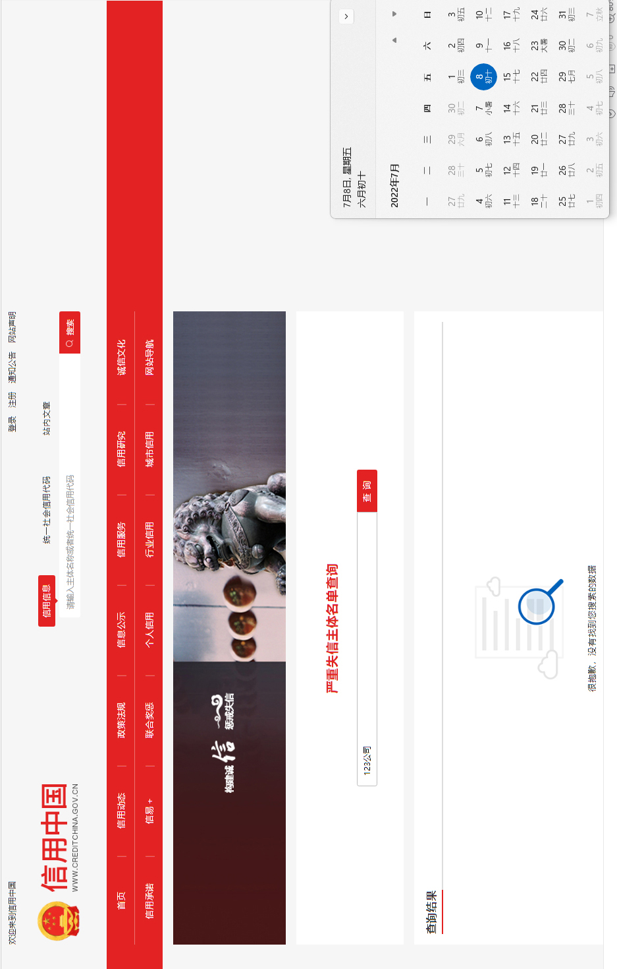
相关信用查询截图示例（共五个，截图时间应在谈判公告发布时间之后）
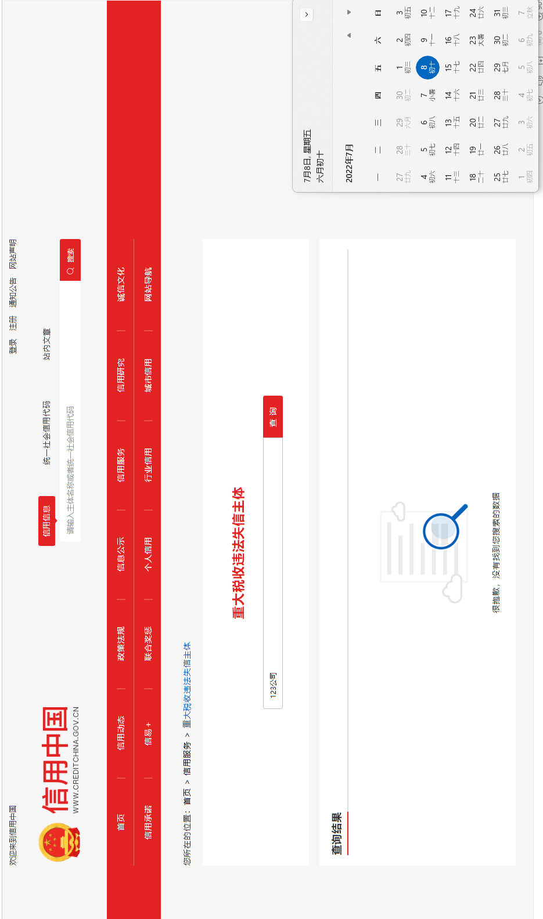
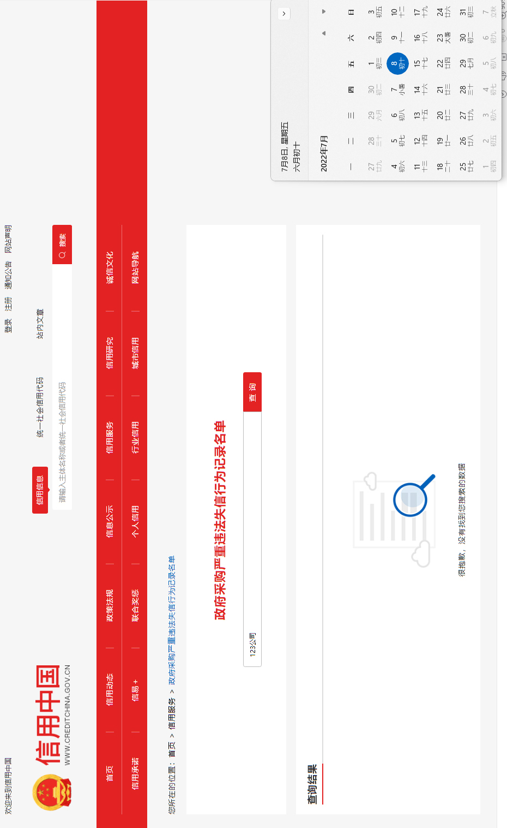
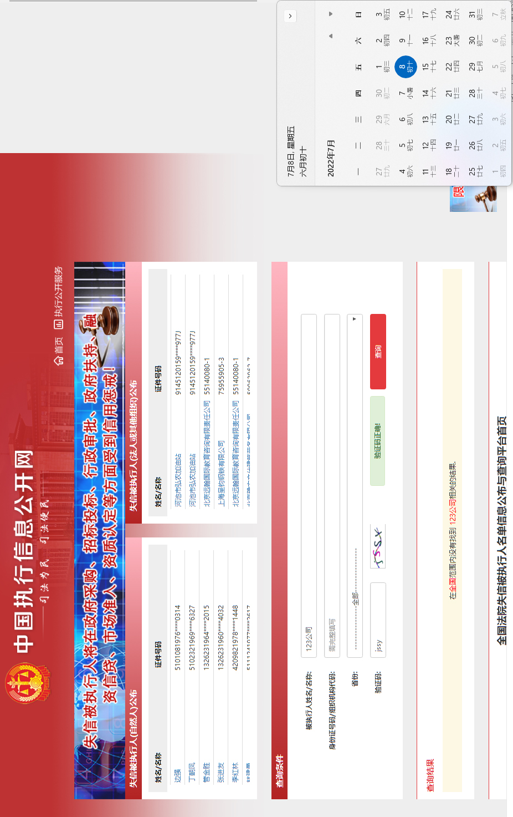
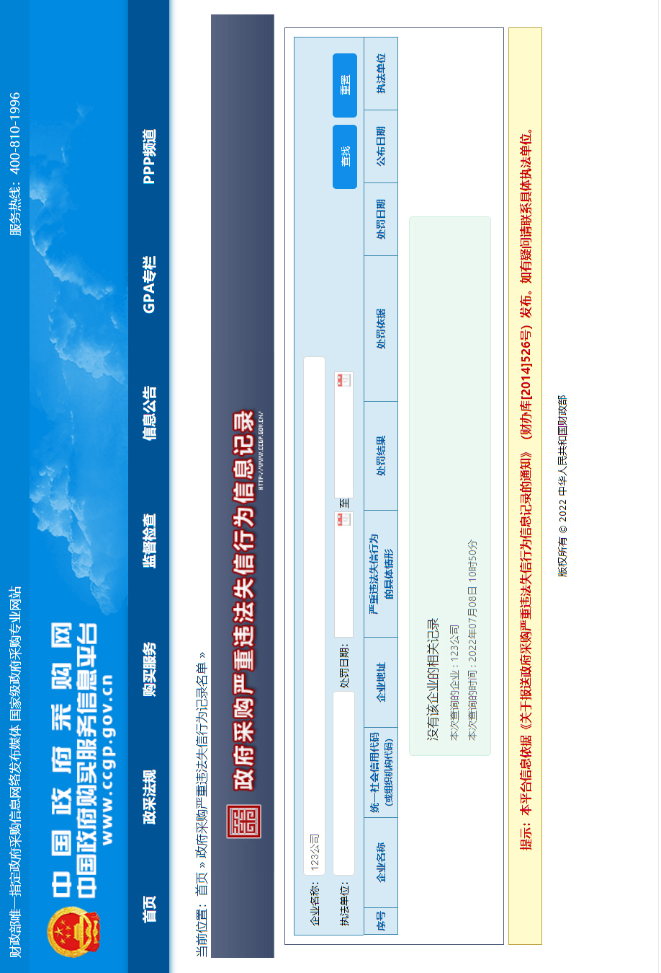

（4）提供参加本次采购活动前三年内（成立不足三年的自成立之日起计算），在经营活动中无重大违法记录；具备履行合同所必需的设备和专业技术能力；响应商及其法定代表人、股东、管理人员、员工与其他响应商不存在参股、隶属、管理、交叉任职等关联关系，及其他可能影响采购活动公正性的利害关系。（上述内容须提供加盖单位公章的承诺函，同时提供授权委托人有效社保证明材料）

承诺函

致：海南省技师学院
我单位郑重声明：
1.我单位在参加本次采购活动前三年内（成立不足三年的从成立之日起算），在经营活动中没有重大违法记录；
2.我单位具有履行合同所必需的设备和专业技术能力；
3.我单位及法定代表人、股东、管理人员、员工与其他响应商不存在参股、隶属、管理、交叉任职等关联关系，及其他可能影响采购活动公正性的利害关系。如有不实，我单位愿意承担对此所引起的一切后果。
特此承诺。

响应商： （盖章）
日 期： 年 月 日

（5）质量及其他事项承诺函。

致：海南省技师学院
我单位郑重承诺：
1.均为正规厂家全新正品、原厂未拆封包装，货品完好无破损、无过期劣质、无翻新情况，附带正规出厂合格证明，货品信息可全程溯源；所有耗材无污染、无安全隐患、无知识产权侵权，可合法合规使用。
2.所有耗材质量、规格参数等均符合国家安全、环保及行业标准，完全贴合本项目采购要求及我单位投标响应文件承诺，满足旅游系各类实训课程使用需求。
3.我单位对所供耗材以产品本身保质期为准，质保期内全程实行包修、包换、包退、包维护保养服务，保障实训教学正常开展。
我单位承诺以上内容真实有效。若所供耗材与响应文件描述不符、存在质量问题或虚假响应，贵院有权要求限期整改或取消我单位成交资格，由此产生的一切损失及相关责任，均由我单位自行承担。

特此承诺。

响应商： （盖章）
日 期： 年 月 日

（6）响应商认为对响应有利的其他证明材料。

七、用户需求响应情况表
项目名称：电控系2026-2027学年度第一学期教学耗材采购项目
标包编号：HNSJS-HWFW-2026-33
说明：响应人必须仔细阅读磋商文件“用户需求书”的相关内容商务、技术条款，响应人递交的响应文件相关内容条款与招标文件要求不同时，应逐条列响应表中，否则将认为响应人接受招标文件的要求，且仅为无偏离接受要求。
序号 | 内容 | 采购需求书中的要求 | 响应人的响应（逐条对应编写） | 偏离情况说明（＋/-） | 相关证明材料的页码索引（如有）
 |  |  |  | 表列内容需与需求清单逐一响应比对
备注
说明：
1、此表为表样，行数可自行添加，但表式不变。
2、是否偏离用符号“+、-”分别表示正偏离、负偏离，必须逐次对应响应。（正偏离意为优于采购需求书条款）
响应人名称：（盖公章）
法定代表人或授权代表签字：
日 期：

第六章评审办法

1.谈判小组根据“资格审查表”对响应文件的资格进行评审，只有对“资格审查表”所列各项作出实质性响应的响应文件才能通过初步审查。对是否实质性响应谈判文件的要求有争议的响应内容，谈判小组将以记名方式表决，得票超过半数的响应商有资格进入二次报价阶段，否则将被淘汰。
2. 谈判小组将审查响应文件有关资格证明文件是否齐全有效、响应有效期是否满足要求、是否实质性响应谈判文件的要求。
3. 核心产品审查：提供相同品牌产品的不同供应商参加同一合同项下谈判的，按一家供应商计算。非单一产品采购项目，多家供应商提供的核心产品品牌相同的，按一家供应商计算。核心产品详见“采购需求”。
4. 进入二次报价后的响应商，谈判小组将从质量和服务均能满足谈判文件实质性响应要求的响应商中，按照最后报价由低到高的顺序选出3名以上成交候选响应商。采购人在收到评审报告后3个法定工作日内，对确定成交响应商没有提出异议的，且最后报价最低的原则确定成交响应商。
5.小微企业（监狱企业视同小微企业）价格扣除说明
5.1根据《政府采购促进中小企业发展管理办法》（财库〔2020〕46号）的规定，对小型和微型企业产品的价格给予10%的价格扣除，用扣除后的价格参与评标（实际中标价是原报价）
5.2参加政府采购活动的中小企业应当提供《中小企业声明函》原件，否则无效。如有虚假骗取政策性加分，将依法承担相应责任。(内容格式见“五、中小企业声明函”)。
5.3大中型企业和其他自然人、法人或者其他组织与小型、微型企业组成联合体共同参加非专门面向中小企业的政府采购活动的，联合体投标协议中约定，小型、微型企业的协议合同金额占到联合体投标协议合同总金额30%以上的，可给予联合体3%的价格扣除。
5.4联合体各方均为小型、微型企业的，联合体视同为小型、微型企业享受规定的扶持政策。组成联合体的大中型企业和其他自然人、法人或者其他组织，与小型、微型企业之间不得存在投资关系。

资格审查表
项目名称：电控系2026-2027学年度第一学期教学耗材采购项目
标包编号：HNSJS-HWFW-2026-33
序号 | 审查项目 | 资格审查评议内容 | 响应商
11 | 独立承担民事责任的能力 | 在中华人民共和国注册，具有独立承担民事责任能力的法人，提供合法且有效的营业执照副本；
22 | 财务状况 | 提供会计师事务所出具的2025年度财务审计报告的复印件或者2026年01月至今任意3个月的财务报表的复印件。(需包含资产负债表、利润表）
4 | 纳税和社保 | 提供2026年至今任意一个月的税收证明和社会保障缴费记录
 | 无违法记录声明 | 是否满足要求提供近三年没有重大违法记录的书面声明承诺函
5 | 报价 | 报价符合谈判文件要求
67 | 服务期限 | 满足谈判文件要求
78 | 诚信要求 | 响应商及其法定代表人、股东、管理人员、员工与其他响应商不存在参股、隶属、管理、交叉任职等关联关系，及其他可能影响采购活动公正性的利害关系。（上述7内容须提供加盖单位公章的承诺函，同时提供授权委托人有效社保证明材料）
结 论

注：1. 资格审查内容中的每一项均为必需条件，请各谈判响应商仔细对照，如有其中任何一项不满足，均会导致资格预审不合格，请认真对待。
- 编制在响应文件中涉及资格审查的所有证件可不用提供原件进行审核、但是所有证件必须提供清晰复印件并加盖响应单位公章。各谈判响应商应确保所提供的材料真实有效，采购单位保留开标后对相关证件进行核查的权利。施服务期间，成交响应商应确保所有人员配备到位。
3. 在表中的各项只需填写“√/通过”或“×/不通过”。
4. 在结论中按“一项否决”的原则，只有全部是√/通过的，填写“合格”；只要其中有一项是×/不通过的，填写“不合格”。
5. 结论是合格的，才能进入下一轮；不合格的被淘汰。

符合性审查表
项目名称：电控系2026-2027学年度第一学期教学耗材采购项目
标包编号：HNSJS-HWFW-2026-33

序号 | 审查内容 | 具体标准和要求 | 响应商1 | 响应商2 | ....
1 | 响应文件完整性 | 须符合谈判文件的式样、签署和盖章要求且内容完整无缺漏。
2 | 文件要求 | 按要求提供供应商承诺函、法定代表人资格证明书且签章完整（或法定代表人授权委托书）。
3 | 无串通行为的情形 | 无串通行为的情形（封装混搭、信息串用、高度规律性一致等）
4 | 交付（服务）时间、交付（服务）地点 | 交付（服务）时间、交付（服务）地点须满足谈判文件要求。
5 | 无认定为“响应无效”的其他情形 | 无认定为“响应无效”的其他情形。
6 | 响应报价 | 报价须是唯一的，不得超出采购预算或最高限价
7 | 谈判有效期（从递交响应文件的截止之日起算） | 谈判有效期须满足供应商须知14.1要求。
结论

注：1. 符合性审查表中任何一项不满足，均会导致资格预审不合格，请认真对待。
- 在表中的各项只需填写“√/通过”或“×/不通过”。
3. 在结论中按“一项否决”的原则，只有全部是√/通过的，填写“合格”；只要其中有一项是×/不通过的，填写“不合格”。
4. 结论是合格的，才能进入下一轮；不合格的被淘汰。

竞争性谈判第二次报价单

报价一览表
项目名称：电控系2026-2027学年度第一学期教学耗材采购项目
标包编号：HNSJS-HWFW-2026-33
采购项目内容 |  | 电控系2026-2027学年度第一学期教学耗材采购项目
响应报价总计 | （小写）：￥  （大写）：
交货期限 | 日历天
交货地点
质量承诺
备注
响应商名称：（公章）
法定代表人或授权代表：（签字）
注：在开标时，响应商携带此第二次报价函，并盖好公章。开标现场招标代理工作人员通知开始第二次报价时，响应商方可提交第二次报价函。

